NOVEEN VAN DON BOSCO – 2021

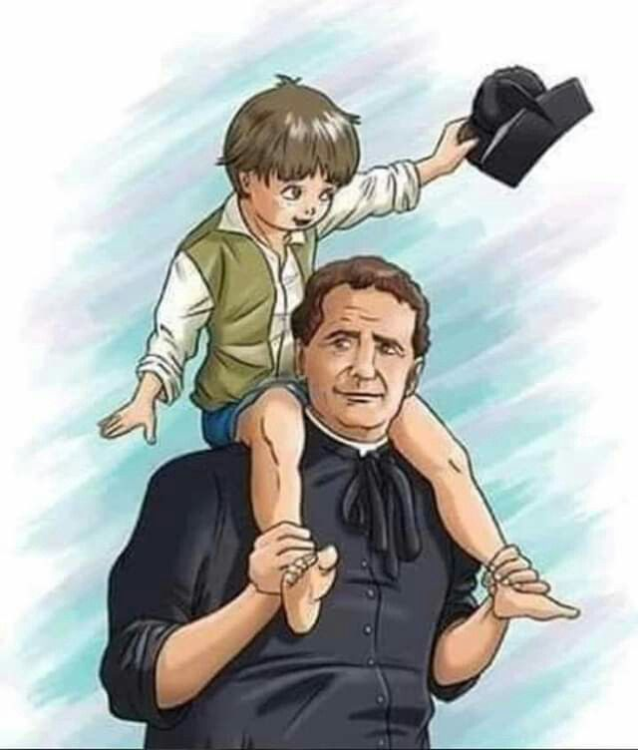

Hoedje af voor onze Don Bosco!

Laten we het eventjes stil maken en tijdens deze noveen tijd maken voor gebed.

Dinsdag 26 januari 2021

**De luchtballon**

Maart 1846. Don Bosco heeft onvoldoende plaats om met zijn jongens samen te komen. Hij zal rondzwerven langs verschillende kerken en heiligdommen. Enkele pastoors nodigen zijn jongens uit om te komen eten bij de Basiliek van de Superga. De feestelijke dag eindigt tegen de avond met de sierlijke vlucht van enkele luchtballonnen.

Ik ben een kleine luchtballon. Mijn lichaam bestaat uit grote strepen viltpapier in heel felle kleuren. Die zondagmorgen zat ik opgeborgen in een kist, in het gezelschap van andere ballonnen. Plots zag ik een priester toekomen en ik kreeg al meteen het beeld voor ogen dat ik vastzat aan de muren van een kerk, zodat ik onmogelijk nog naar de hemel kon vliegen. Maar, beste vrienden, ik vergiste mij… en niet een klein beetje. Wij wandelden door de straten van de stad en na een poosje hoorde ik in de verte de stemmen van een groep jongeren. Wat later lieten we de geplaveide straten van de stad achter ons. Voor ons begon zich een pad af te tekenen dat naar boven slingerde, een hoge berg op. De stemming zat er in en je hoorde steeds duidelijker de gezangen van de jongens, begeleid door een trommel, een gitaar en een trompet.

Toen we eindelijk boven kwamen, zette de priester de kist neer op een boomstronk. Wij, ballonnen, zaten nog netjes opgeborgen, maar bij het openen van de kist kon ik het profiel zien van de basiliek van de Superga en de grote esplanade voor deze kerk. De grootste verrassing echter was deze jonge priester bezig te zien in talloze spelen: jongleren, steltlopen, touwtrekken, loopwedstrijden… Tot ik plots merkte dat er iets niet klopte. De jonge priester sprak met een andere priester, maar heel gedempt. Hun stemmen contrasteerden met het lawaai en het rumoer dat van de tafels kwam: “Ze hebben de overeenkomst met huize Moretta ingetrokken. De gebroeders Filippi willen niet langer hun weide verhuren. Wij hebben geen vaste stek meer om samen te komen.”

Na het eten gingen alle jongens het heiligdom binnen en met gezangen en gebeden vroegen ze de hulp van de heilige Maagd Maria. Daarna ging iedereen weer opnieuw spelen. Tegen het vallen van de avond was het mijn beurt: met mijn viltpapieren lichaam en mijn felle kleuren stond ik in voor het afsluitend deel van deze feestelijke dag. Een handvol katoen, omwonden door een draad, werd klaargemaakt tot een toorts. Deze werd aangestoken en zachtjes, heel zachtjes, begon de warme lucht mijn lichaam te vullen. Terwijl ik de lucht inging, kon ik niet anders dan merken dat de jonge priester mij zat na te staren. Ik zag in zijn ogen de zorg dat hij geen plaats meer had waar hij zijn jongens volgende zondag kon samenbrengen.

Ook al kunnen wij ballonnen niet bidden, toch nam ik op mij het gewicht van dat gebed terwijl ik naar de hemel opsteeg. Blij met dat gewicht, stootte ik veel hoger door dan de hoogte die wij gewoonlijk halen. Ik verlegde mijn grenzen. Uiteindelijk viel mijn lichaam van viltpapier in duizenden stukjes uiteen. Maar voor mij leidt het geen twijfel, beste vrienden: het loonde de moeite. Misschien is er onder u iemand die weet of mijn offer die jonge priester uiteindelijk hielp een onderdak te vinden voor zijn jongens…

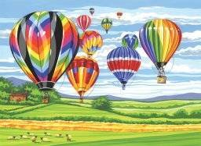

We sluiten telkens af met dit gebed:

Noveengebed tot Don Bosco

Heer God, het is een wonder van uw goedheid dat Gij mensen wilt nodig hebben om uw heil voor deze wereld te voltooien.

Zo hebt Gij Jan Bosco geroepen en hem begeleid op de weg die de Uwe was.

Levend vanuit zijn liefde voor de jeugd werd hij een teken en aanreiker van Uw liefde voor elke mens.

Ook vandaag nog nodigt Gij ons uit in zijn spoor te treden.

Daarom durven wij U bidden, God:

vorm ons tot gezinnen en gemeenschappen waarin jongeren kunnen opgroeien tot oprecht bewogen burgers en eerlijke, echte christenen.

Maak onszelf tot dienstbare, gegeven mensen die beschikbaar kunnen zijn voor wie in nood verkeren.

En moge Jan Bosco voor ons allen een aansporing en uitdaging blijven om zijn evangelische levenswijze tot de onze te maken.

door Christus Jezus, onze Heer.